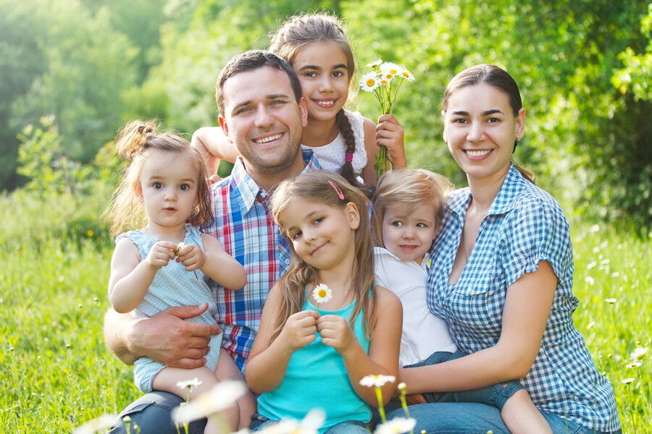
Для улучшения благосостояния
С начала 2021 года 168 многодетных семей в Орловской области воспользовались средствами областного материнского капитала на сумму 22,6 млн рублей. Размер регионального материнского капитала для многодетных семей в 2021 году составляет 134 444,76 руб.
Материнский (семейный) капитал для многодетной семьи можно использовать на улучшение жилищных условий на территории Орловской области; проведение текущего ремонта жилого помещения; получение образования ребенком (детьми); приобретение автомобильного транспорта и (или) сельскохозяйственной техники, а также лечение ребенка-инвалида (детей-инвалидов).
На реализацию регионального проекта «Финансовая поддержка семей при рождении детей в Орловской области» нацпроекта "Демография" в 2021 году предусмотрено 1,529 млрд рублей.

